
15/01/2026
Développement Web
TechStore Backoffice Dashboard
Encadré par : Mme Tlemçani Khadija
Ed-dahouz Ilhame
Terfous Hanae
Hloul Safa
3IIR G7-2
1.Introduction
Dans le cadre du module JavaScript, nous avons réalisé une application web interactive intitulée TechStore Backoffice Dashboard.
L’objectif principal de ce projet est de mettre en pratique les concepts fondamentaux de JavaScript côté client, notamment la manipulation du DOM, la gestion des événements, le traitement des données et la communication avec une API externe.
JavaScript constitue le cœur fonctionnel de l’application. Il permet de rendre l’interface dynamique, d’assurer l’interaction avec l’utilisateur et de mettre à jour les contenus sans rechargement de la page.
Ce rapport se concentre exclusivement sur les fonctionnalités développées en JavaScript. Les extraits HTML présentés sont uniquement ceux nécessaires à la compréhension du fonctionnement du code JavaScript.

2. Organisation générale du code JavaScript
Le code JavaScript est structuré sous la forme d’un objet principal nommé app.
Cette organisation permet de regrouper les données et les fonctions dans une seule structure cohérente. Elle facilite la lecture du code, évite la répétition et améliore la maintenabilité de l’application.
Chaque fonctionnalité (produits, catégories, graphiques, API) est gérée par une méthode spécifique de cet objet.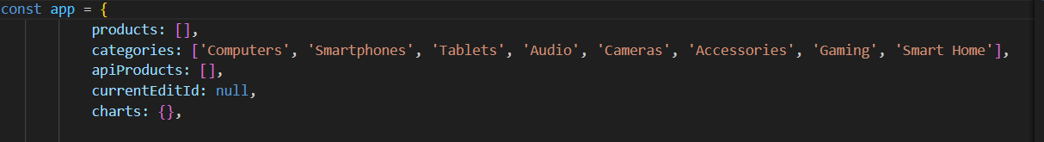
3. Initialisation de l’application
L’initialisation de l’application est déclenchée après le chargement complet du DOM grâce à l’événement DOMContentLoaded.
Cela garantit que tous les éléments HTML sont disponibles avant toute manipulation par JavaScript.
La méthode init() permet de centraliser le démarrage de l’application en appelant les fonctions nécessaires à l’affichage initial et à l’activation des événements.
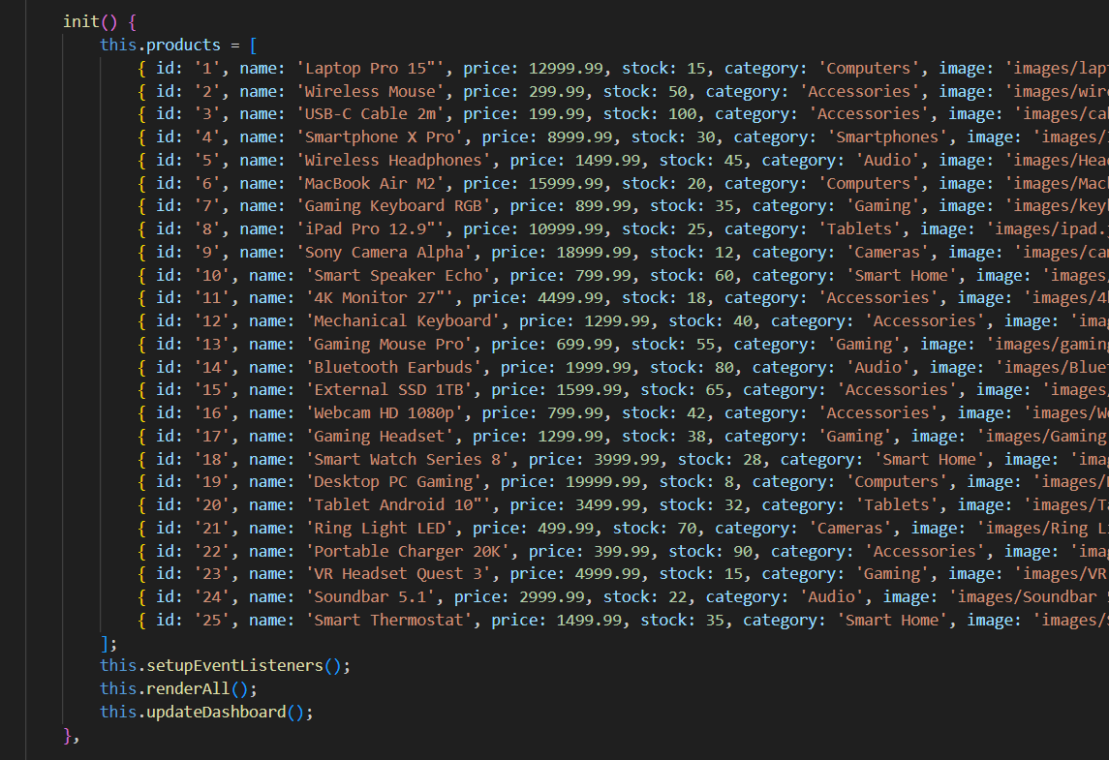
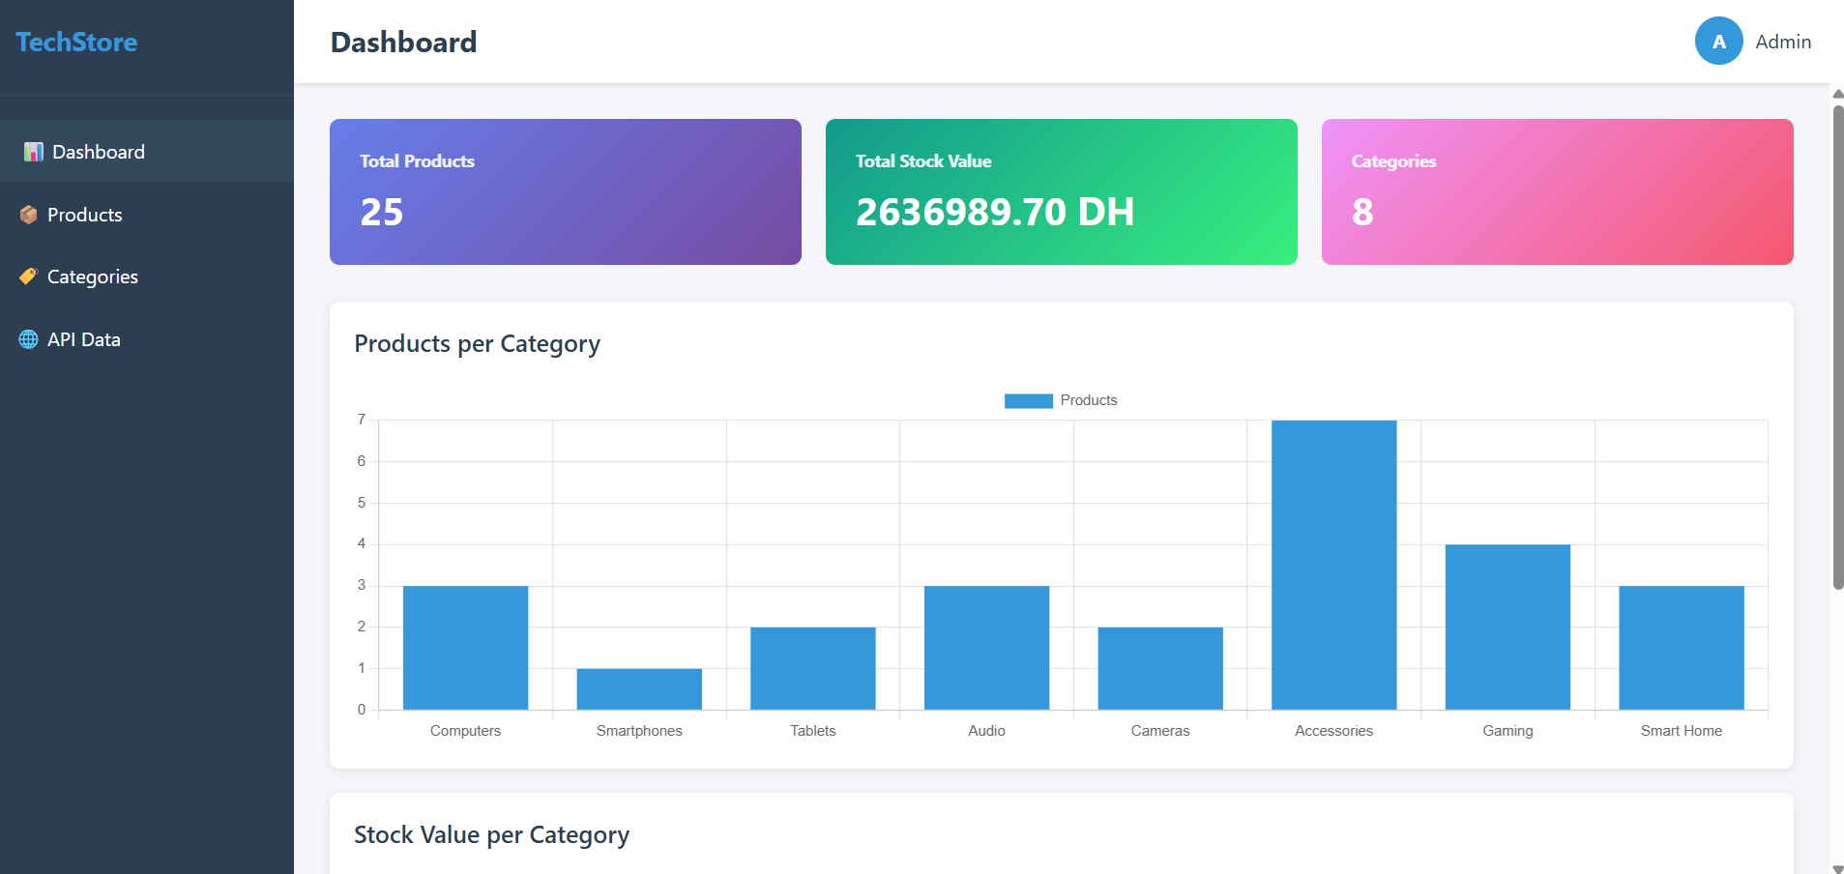

4. Navigation dynamique entre les sections
La navigation entre les différentes sections de l’application est entièrement gérée par JavaScript.
Lorsqu’un élément du menu est cliqué, JavaScript modifie dynamiquement les classes CSS afin d’afficher la section correspondante et de masquer les autres.
Cette approche améliore l’expérience utilisateur en évitant le rechargement de la page et en rendant l’interface plus fluide.
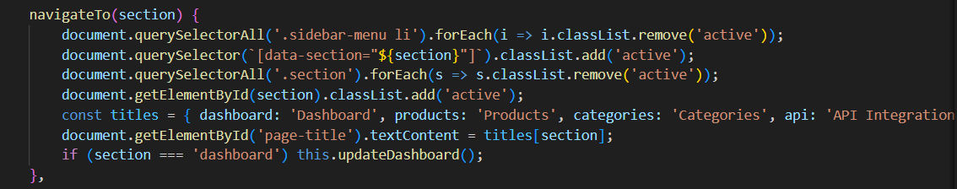
Html associe :
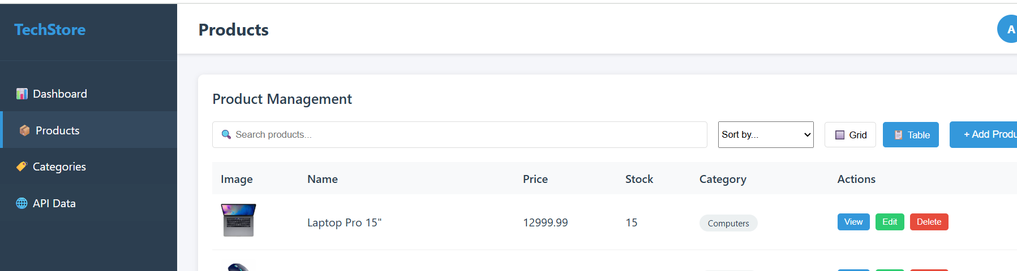
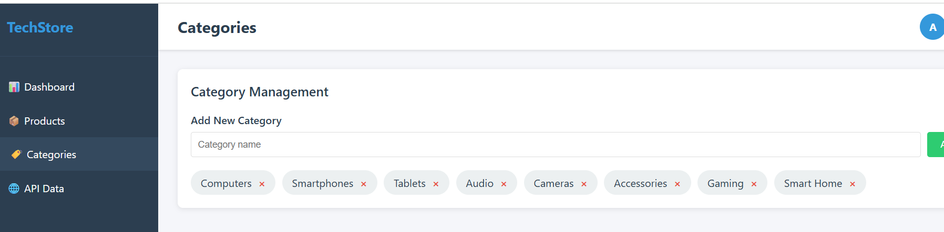

5. Gestion des produits
5.1 Affichage des produits
Les produits sont stockés dans un tableau JavaScript et affichés dynamiquement dans l’interface utilisateur.
JavaScript parcourt ce tableau et génère automatiquement le contenu HTML à l’aide de la méthode map().
Cette technique permet de synchroniser l’affichage avec les données en temps réel et facilite les mises à jour après chaque action de l’utilisateur.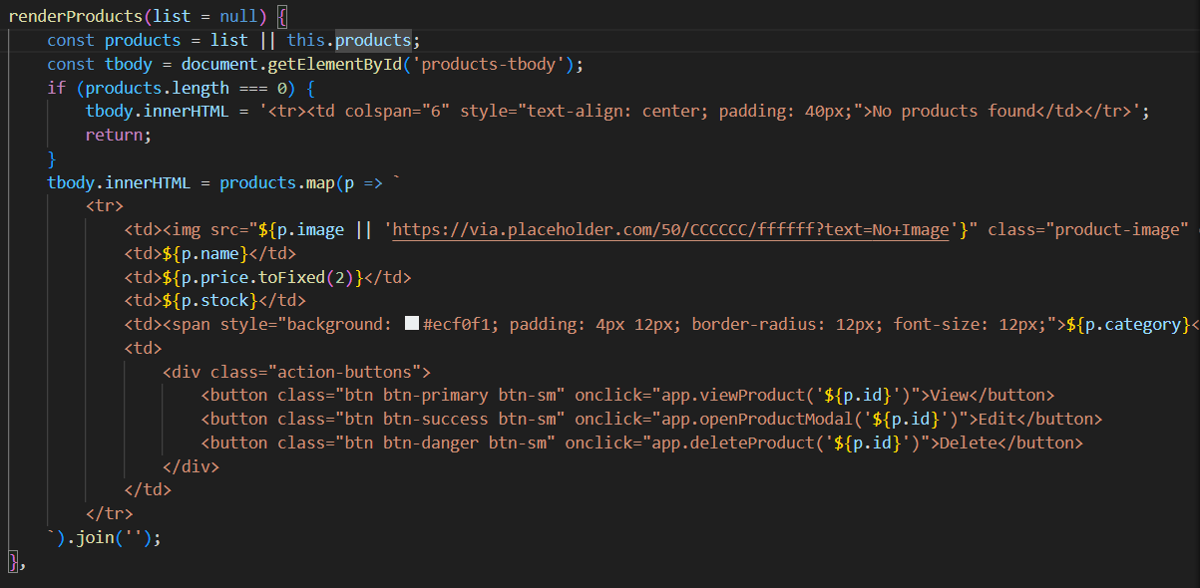
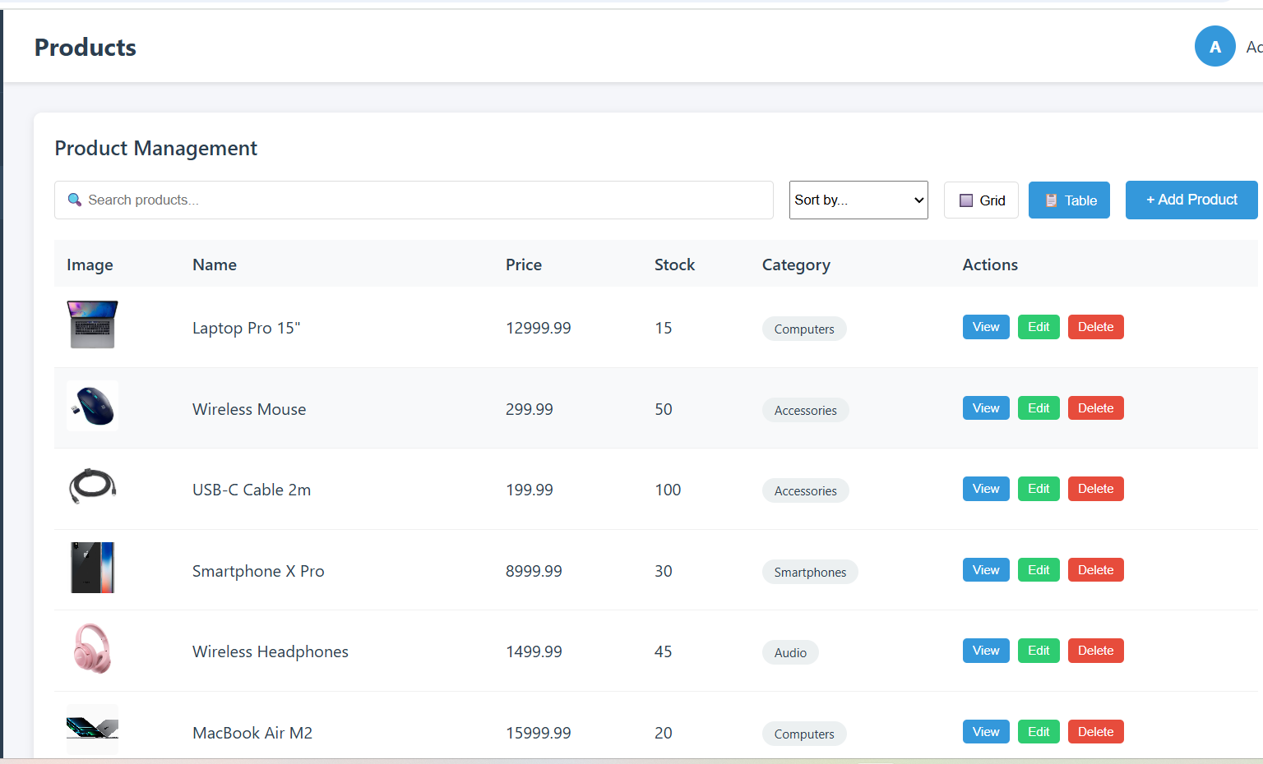
5.2 Ajout et modification d’un produit
L’ajout et la modification des produits sont gérés par JavaScript à partir d’un formulaire.
Avant l’enregistrement, des contrôles de validation sont effectués afin de garantir la cohérence des données saisies par l’utilisateur.
Cette logique côté client permet de prévenir les erreurs et d’améliorer la fiabilité de l’application
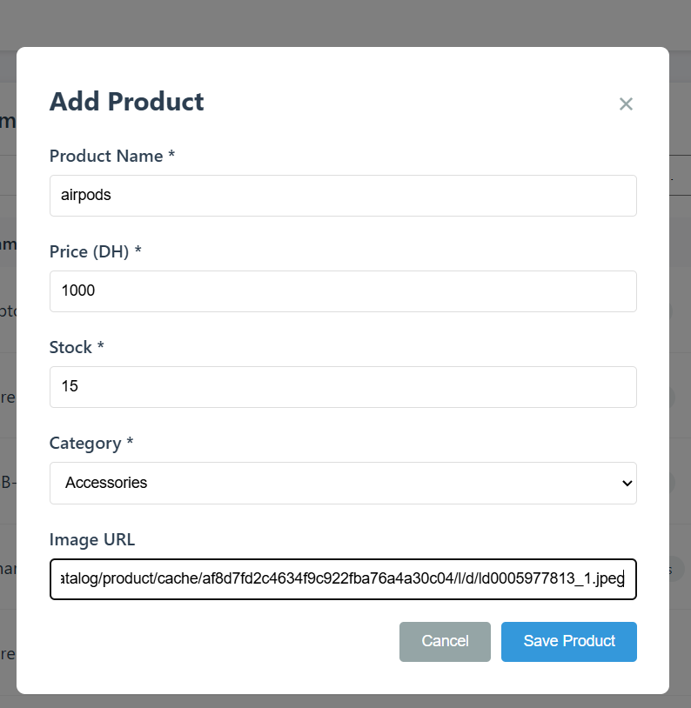
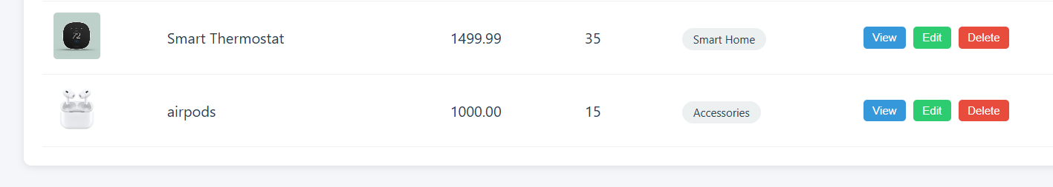

5.3 Suppression d’un produit
La suppression d’un produit est sécurisée par une boîte de dialogue de confirmation.
Cette étape permet d’éviter toute suppression accidentelle.
Une fois la suppression confirmée, le tableau des produits est mis à jour dynamiquement sans rechargement de la page.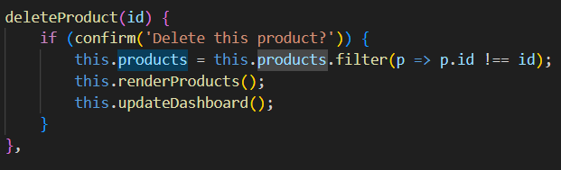
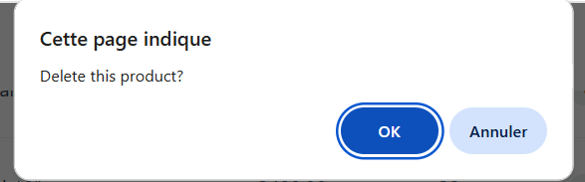
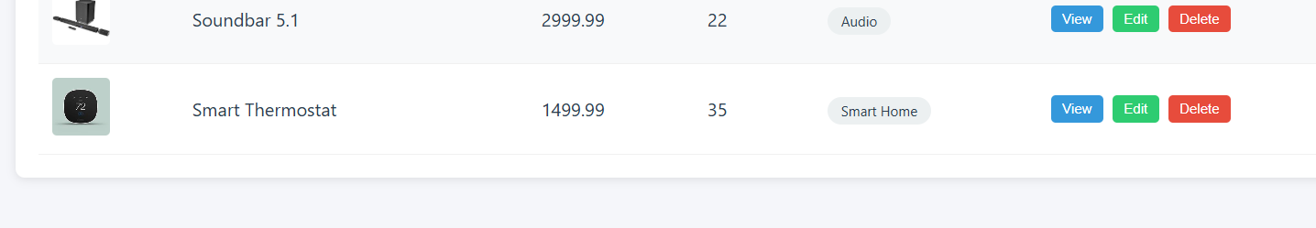

6. Recherche et tri des produits
JavaScript permet de filtrer les produits en fonction de la recherche saisie par l’utilisateur.
Le tri des produits s’effectue également de manière dynamique selon différents critères tels que le nom ou le prix.
Ces fonctionnalités améliorent l’ergonomie de l’application et facilitent la gestion des données.
Recherche
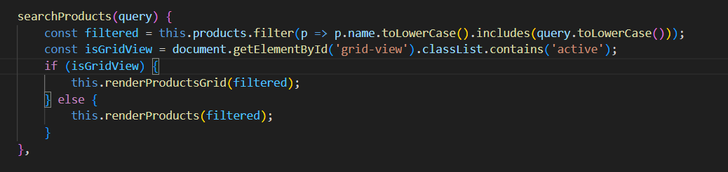
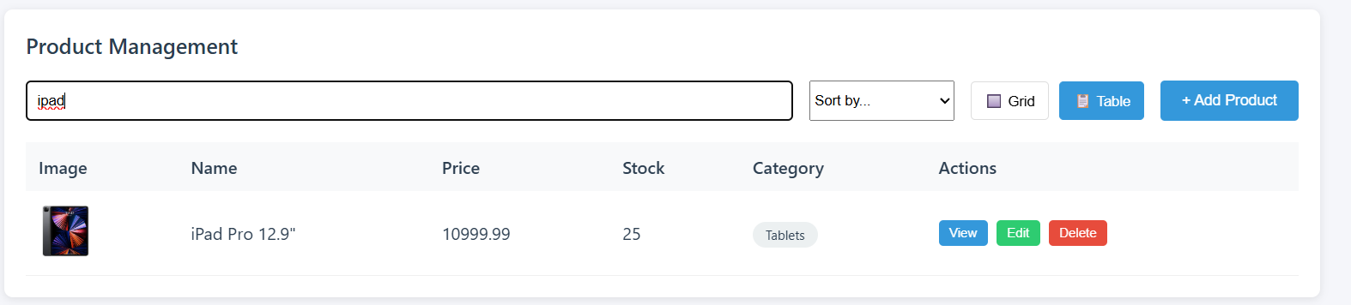
Tri
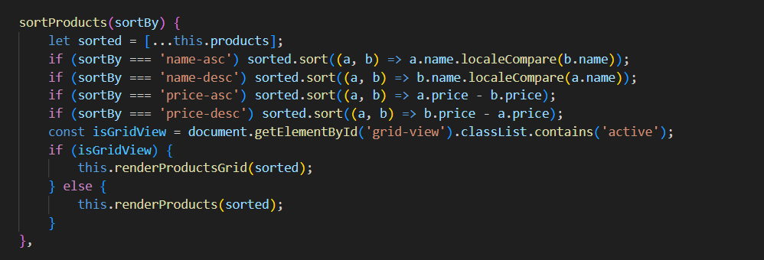
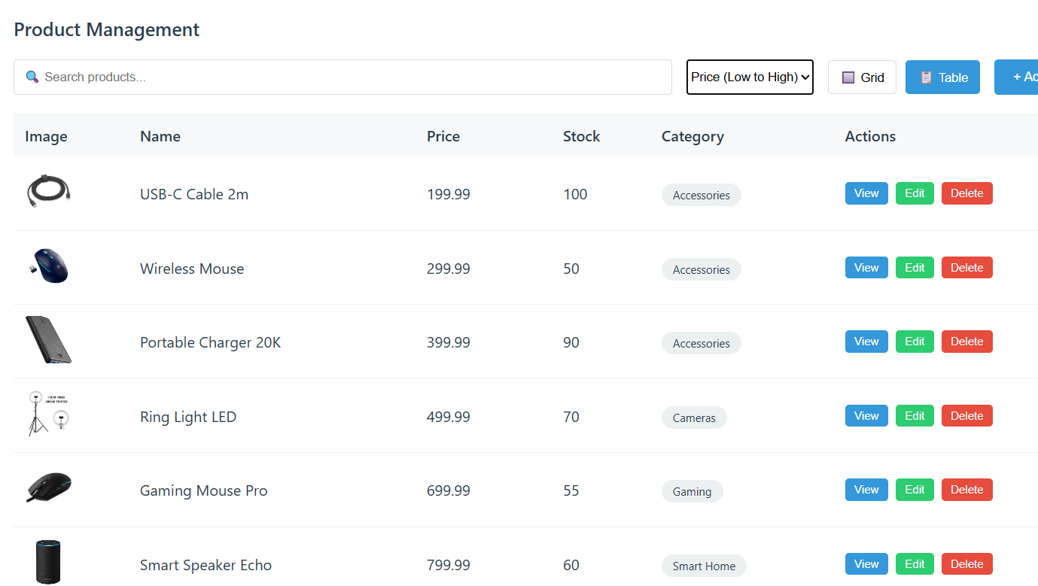
7. Gestion des catégories
Les catégories sont gérées dynamiquement à l’aide de JavaScript.
L’utilisateur peut ajouter de nouvelles catégories ou supprimer celles qui ne sont pas utilisées.
Des vérifications sont effectuées afin d’empêcher la suppression d’une catégorie associée à des produits existants, ce qui garantit la cohérence des données.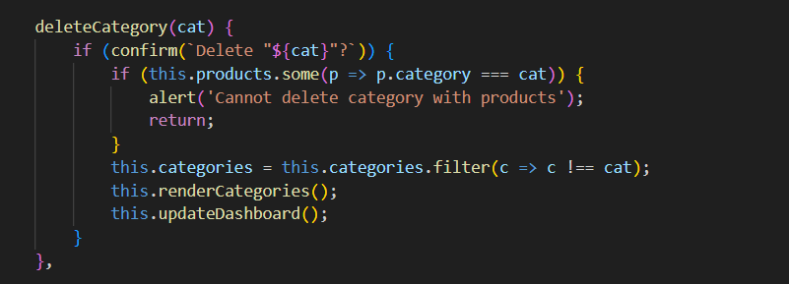
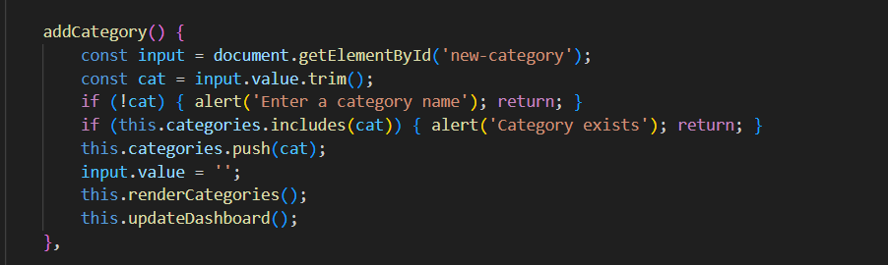
Ajout d’une nouvelle catégorie :
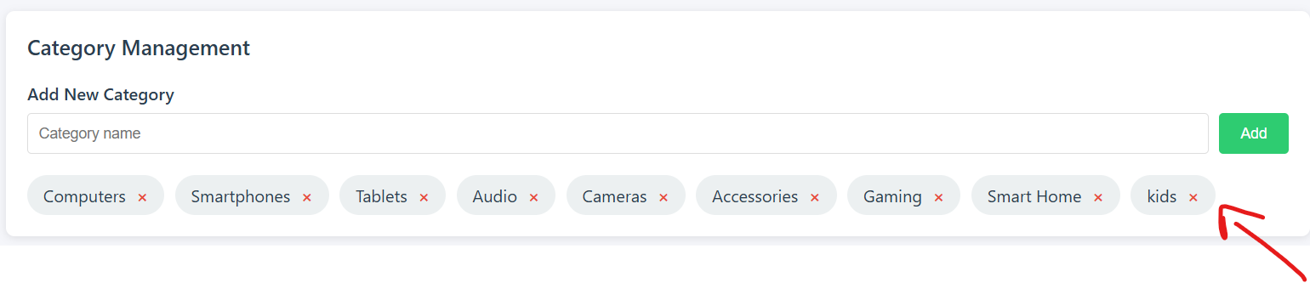
Suppression d’une catégorie qui a déjà des produits :
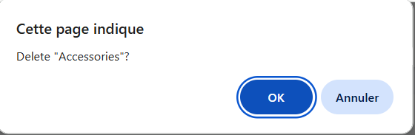
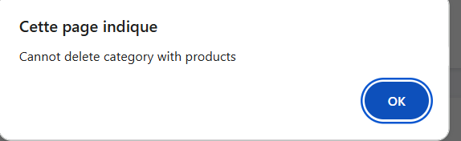
8. Tableau de bord et indicateurs (KPIs)
Le tableau de bord affiche des indicateurs clés calculés automatiquement à partir des données des produits.
JavaScript utilise des fonctions de calcul pour déterminer le nombre total de produits, la valeur du stock et le nombre de catégories.
Ces indicateurs sont mis à jour en temps réel après chaque modification.
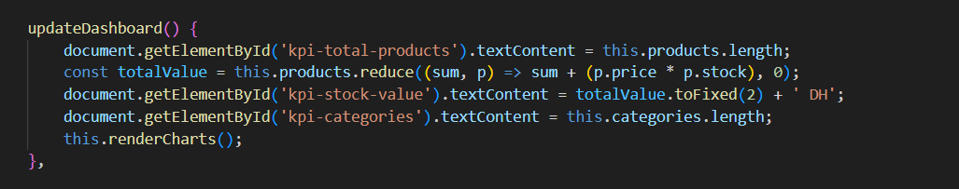
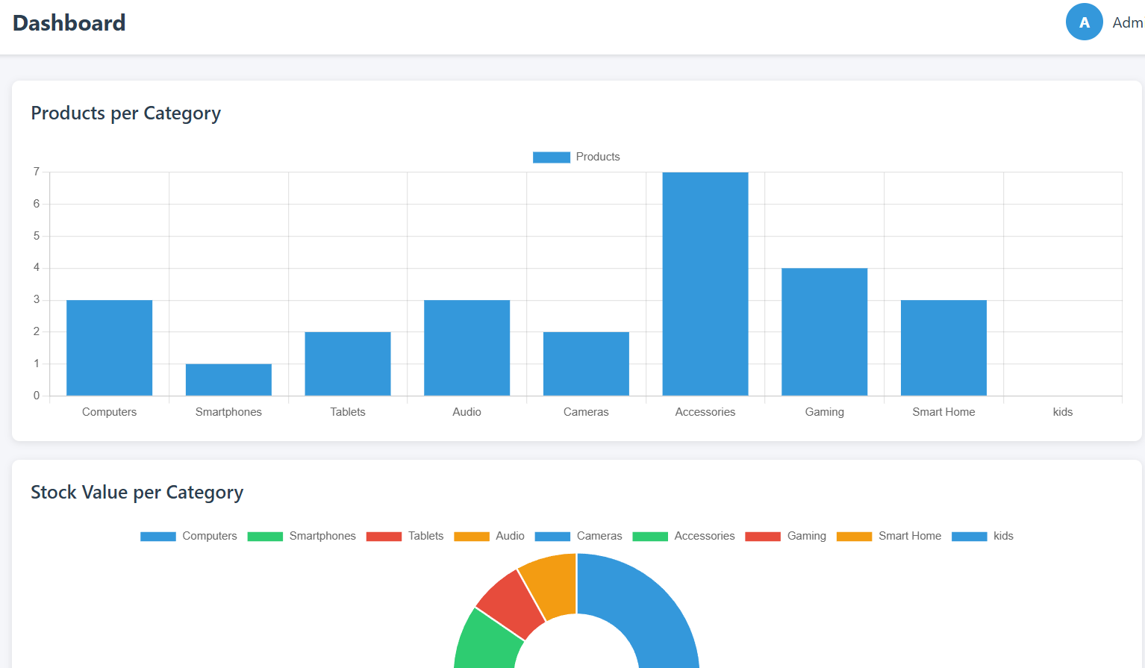
9. Graphiques dynamiques
Les graphiques sont générés dynamiquement à partir des données stockées en JavaScript.
Ils permettent de visualiser la répartition des produits et la valeur du stock par catégorie.
Chaque modification des données entraîne une mise à jour automatique des graphiques, ce qui rend l’analyse plus intuitive.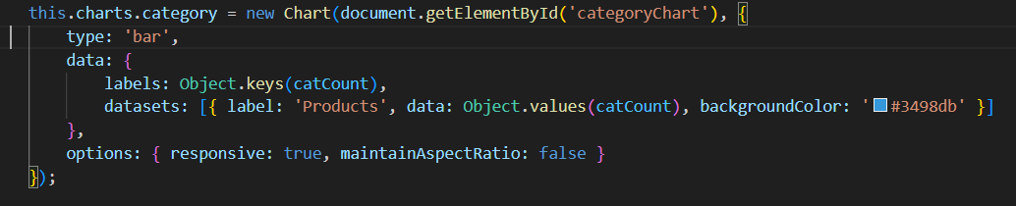
10. Intégration d’une API externe
L’application utilise JavaScript pour récupérer des données depuis une API externe grâce à la fonction fetch().
Les données reçues sont filtrées afin d’afficher uniquement les produits correspondant à une catégorie précise.
Cette fonctionnalité démontre l’utilisation de JavaScript pour communiquer avec des services externes et intégrer des données dynamiques dans l’application.
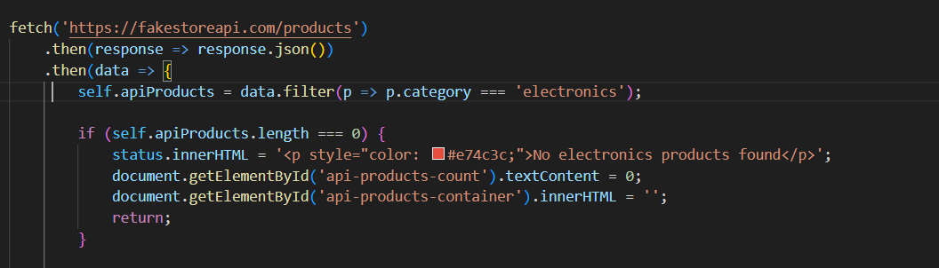

Conclusion
Ce projet a permis de mettre en pratique de manière concrète les notions fondamentales du langage JavaScript dans le développement d’une application web dynamique.
À travers la gestion des produits, des catégories, du tableau de bord et de l’intégration d’une API externe, JavaScript a joué un rôle central dans le traitement des données et la mise à jour de l’interface utilisateur sans rechargement de page.
L’utilisation de la manipulation du DOM, des événements, des fonctions de tableau (map, filter, reduce) et des requêtes asynchrones (fetch) a permis de concevoir une application interactive, structurée et évolutive.
Ce projet a ainsi renforcé la compréhension du fonctionnement de JavaScript côté client et de son importance dans la création d’interfaces web modernes.

